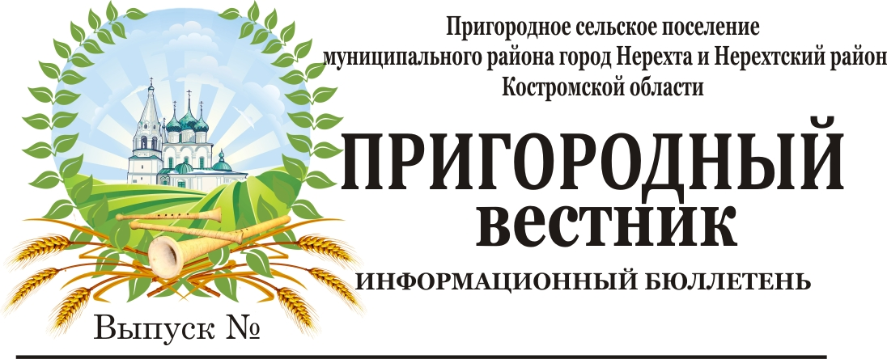
9 05 мая 2023 года

Уважаемые ветераны, труженики тыла, земляки!
В эти майские дни мы снова и снова с глубокой признательностью обращаемся к ветеранам и участникам войны, ко всем, кто в сороковые боевые годы денно и нощно своими героическими ратными и трудовыми подвигами приближал Великую Победу.
Ваши личные мужество и стойкость, проявленные в боях за свободу страны, были и остаются ярчайшим примером беззаветного служения Отечеству и любви к Родине для всех поколений. Мы свято чтим память павших и искренне благодарны Вам за то, что отстояли нашу свободу.
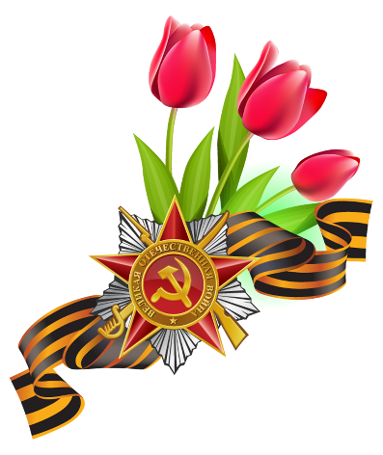
Сердечное спасибо Вам за Вашу отвагу, за веру в наше Отечество! Желаю Вам, уважаемые ветераны, на долгие годы оставаться в строю победителей, всегда сохранять бодрость духа и хорошее настроение. Пусть обойдут Вас стороной печали и невзгоды, отступят болезни, а тепло наших сердец согреет Вашу жизнь.
Здоровья и благополучия Вам и Вашим семьям!

Глава Пригородного сельского поселения
А.Ю. Малков

Снова вместе с ярким зелёным маем к нам приходит
величайший праздник - День Победы!
Считанные дни остались до 78-ой годовщины Великой Победы в
Великой Отечественной войне.
На территории Пригородного сельского поселения проживают 14 труженников тыла: Максимова Зиновья Васильевна, Кузнецова София Константиновна, Власова Тамара Вячеславовна, Похлебалова Мария Платоновна, Шубина Александра Александровна, Булыгина Павлина Павловна, Хомякова Лидия Степановна, Шаталова Вера Сергеевна, Задворочная Маргарита Николаевна, Малютина Евдокия Владимировна, Лапшина Лидия Ивановна, Артамонов Борис Александрович, Зябликова Галина Алексеевна, Козлова Зоя Николаевна, которые по доброй сложившейся традиции в преддверии праздника получили поздравления от главы Пригородного сельского поселения Андрея Юрьевича Малкова.
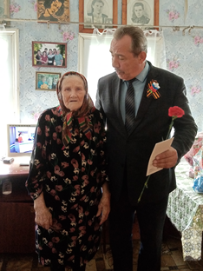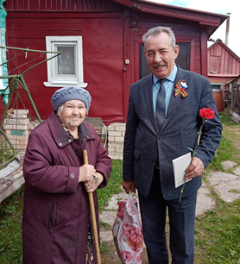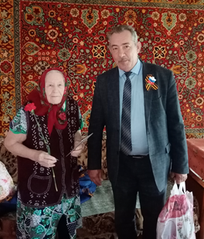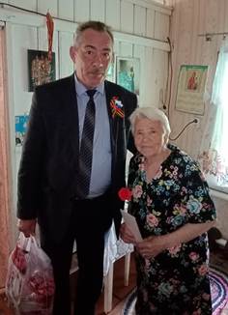
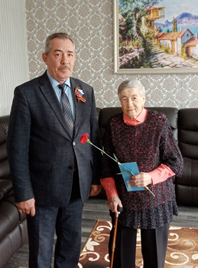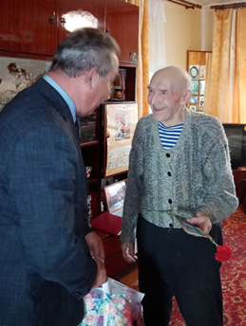
Уважаемые ветераны, труженики тыла!  Примите искренние поздравления с Днем Победы!  Всегда мы с долей грусти встречаем этот великий памятный день — День Победы! Сегодня мы благодарим наших дедов за героизм и отвагу, за мирное небо и улыбки детей — это бесценно. Хотим каждому пожелать побольше доброты, здоровья, спокойных дней, истинной дружбы и безграничной веры в себя и в лучшее в мире. Желаем Вам любви, светлой радости, счастья и гармонии в семье. Берегите родных, их любовь и всегда поддерживайте — это главное.  Совет ветеранов Пригородного сельского поселения | Дорогие ветераны, труженики тыла!  От всего сердца поздравляем Вас с Днем Победы!  От победного мая 1945 года нас отделяет уже 78 лет, но память о подвиге нашего народа не подвластна времени. Уходят эпохи, сменяются поколения, но эта дата остается в сердце каждого, кто превыше всего ставит честь и свободу Родины. День Победы стал для всех жителей нашей великой страны символом национальной гордости, воинской славы и доблести. В этот торжественный день примите искренние пожелания здоровья, счастья, благополучия и мирного неба над головой.  Совет депутатов Пригородного сельского поселения

